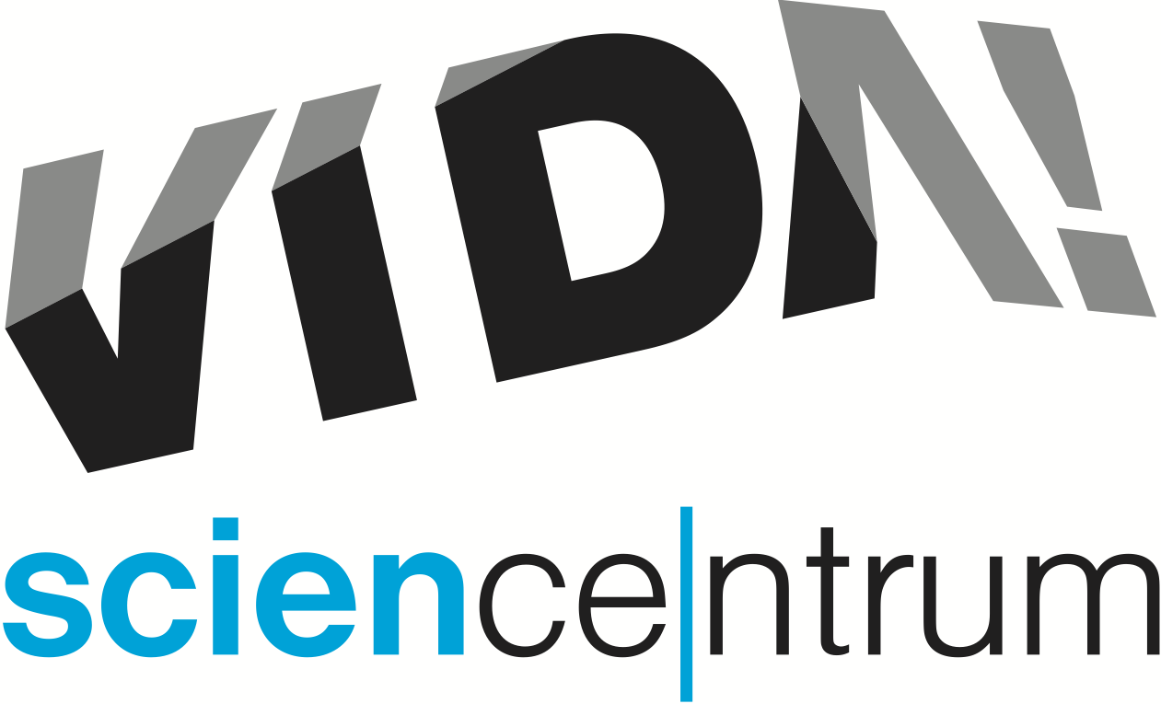
VIDA! se loučí s výstavou (Ne)omezení akcí pro dospělé
Moravian Science Centre Brno,
příspěvková organizace
Křížkovského 554/12
603 00 Brno
tel: (+420) 730 896 545
info@vida.cz, www.vida.cz
tisková zpráva │ Brno │14. 10. 2021
V úterý 26. října se od 19.00 do 23.00 uskuteční ve VIDA! science centru další z akcí pro dospělé VIDA! After Dark tentokrát na téma SUPERHUMAN. Kromě expozice po setmění, tu na zájemce čeká hudba, bar a speciální program zaměřený na překonávání limitů lidského těla. „Přijďte se přesvědčit, že VIDA! není jen pro děti. Naše exponáty, končící výstava (Ne)omezení i jedinečný program vás určitě zaujmou. VIDA! má bez křiku dětí úplně jinou atmosféru,“ láká k návštěvě Hana Laudátová, tisková mluvčí VIDA!
VIDA! After Dark: SUPERHUMAN je stylovým rozloučením s výstavou (Ne)omezení, která končí 30. října. Návštěvníci si na výstavě vyzkouší, jak se žije lidem s hendikepem. Projedou se například na invalidním vozíčku, otestují ping-pong nebo střelnici pro nevidomé, napíšou vzkaz v Braillově písmu, seznámí se s chůvičkou pro neslyšící, běžeckou protézou nebo s kreslenými vtipy, které prošly přísnou cenzurou hudební skupiny The Tap Tap. „Díky výstavě (Ne)omezení je snazší pochopit, že některá omezení mohou lidi i překvapivě rozvíjet,“ dodala Laudátová.
Na překonávání limitů lidského těla se zaměří celý program večera VIDA! After Dark: SUPERHUMAN. „V expozici na vás čeká šifrovací hra Super vision. Seznámí vás s tím, jak fungují čočky i jak jejich vlastností využít. Centrum pro výzkum stárnutí na Masarykově univerzitě nám zapůjčilo gerontoblek. Díky němu na vlastní kůži pocítíte některé neduhy stáří. Na veselejší myšlenky vás přivede naše sci-fi demonstrace o vývoji umělého člověka nebo super drinky baru Úplně všude,“ přiblížila jedna z koordinátorek akce Lucie Dostálová. Součástí bude i prezentace Centra Kociánka věnovaná sportovní disciplíně pro lidi s těžkým tělesným postižením – Boccia. V plánu je i přednáška o biohackingu, které zaujme všechny, kteří touží posunout limity svého těla na maximum. „Určitě si také nenechte ujít setkání s odvážnými muži z brněnského hasičského sboru. Nechají vás vyzkoušet, jak těžké je jejich pracovní vybavení i speciální úbor,“ dodala druhá z koordinátorek akce Helena Tomalová. Vstupné na akci VIDA! After Dark je 100 Kč a vstupenku je možné zakoupit na místě nebo v předprodeji na e-shopu vida.cz.
Večerní akce pro dospělé se konají v science centrech po celém světě. První nápad uspořádat je v Brně si zaměstnanci VIDA! přivezli ze sanfranciského Exploratoria. Od té doby, především díky projektům EUxperience 1 a 2 z programu Erasmus+, sbírají zkušenosti s akcemi obdobného formátu po celé Evropě.

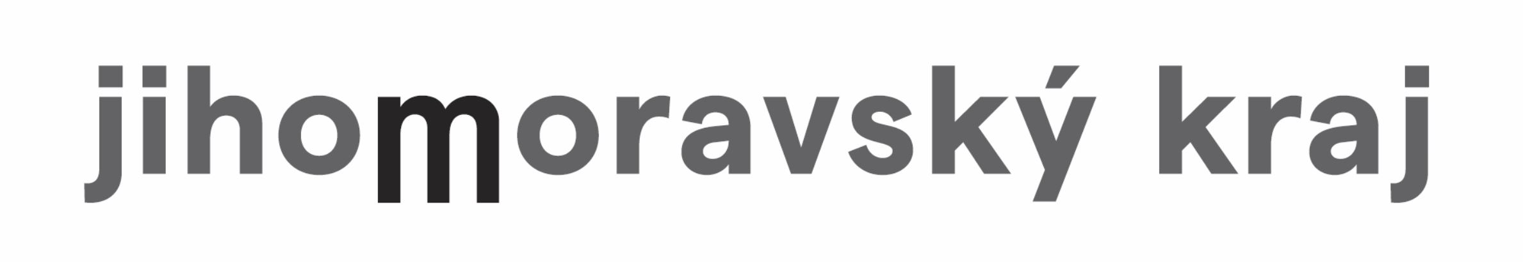
VIDA! science centrum
Křížkovského 12, Brno
www.vida.cz

Zábavní vědecký park VIDA! provozuje Moravian Science Centre Brno, příspěvková organizace Jihomoravského kraje.
Moravian Science Centre Brno, p. o. je členem České asociace science center.

